**Họ và tên : Nguyễn Gia Khánh**

**Lớp : DCCNTT13.10.21**

**MSV : 20224047**

**MVC** là viết tắt của **Model - View - Controller**, là một mô hình kiến trúc phần mềm được sử dụng phổ biến trong phát triển ứng dụng, đặc biệt là ứng dụng web và ứng dụng GUI.

Mô hình MVC chia ứng dụng thành 3 thành phần chính:

1. **Model (M)** – **Mô hình dữ liệu**:
   * Quản lý dữ liệu và logic nghiệp vụ của ứng dụng.
   * Tương tác với cơ sở dữ liệu (thêm, sửa, xóa, lấy dữ liệu).
   * Không liên quan đến cách dữ liệu được hiển thị.
2. **View (V)** – **Giao diện hiển thị**:
   * Hiển thị dữ liệu cho người dùng (thường là HTML/JSP trong ứng dụng web).
   * Nhận dữ liệu từ Model và hiển thị cho người dùng.
   * Không chứa logic nghiệp vụ.
3. **Controller (C)** – **Bộ điều khiển**:
   * Xử lý các yêu cầu từ người dùng (qua form, URL, v.v.).
   * Tương tác với Model để xử lý dữ liệu.
   * Chọn View phù hợp để hiển thị kết quả cho người dùng.

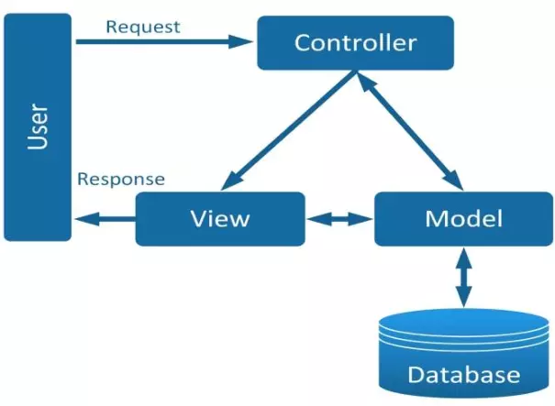

**Tác dụng của mô hình MVC:**

1. **Phân tách rõ ràng giữa các thành phần:**
   * Giúp dễ quản lý và bảo trì mã nguồn.
   * Thay đổi giao diện (View) mà không ảnh hưởng đến logic (Model).
2. **Tăng tính tái sử dụng:**
   * Mỗi thành phần có thể được sử dụng lại ở nơi khác (ví dụ: Model có thể dùng cho nhiều View khác nhau).
3. **Dễ mở rộng và phát triển:**
   * Khi có yêu cầu thay đổi, chỉ cần chỉnh sửa thành phần liên quan mà không ảnh hưởng đến toàn bộ hệ thống.
4. **Tăng hiệu suất làm việc nhóm:**
   * Nhóm giao diện có thể làm View.
   * Nhóm backend có thể phát triển Model và Controller riêng biệt.